Внеклассное мероприятие по информатике

"Информашка".

7-е классы
Цели: установление межпредметных связей, стимулирование познавательной деятельности учащихся, развитие интереса к предмету, воспитание внимания, расширение кругозора и развитие логического мышления, умение быстро ориентироваться в обстановке.
Оборудование: компьютеры, мультимедийный проектор, презентация, кроссворды.
Возраст учащихся: 6-е классы.
Ход мероприятия
1.Организационный момент
Учитель:
- Ребята, сегодня у нас внеклассное мероприятие по информатике. А проведем его в виде состязания наших участников. Если участники не справляются с заданием, то болельщики могут дать ответ.
Представление участников и членов жюри.
2. Конкурсы
1.Конкурс «Представление команд». (5мин)
Команды должны представить свою команду, название, девиз, эмблему и плакат.
2. Конкурс “Вычисляй-ка!” (5мин)
Учитель:
Пусть всякий знает,
Кто же лучше вычисляет?
Нам - задачки прочитать,
Вам же думать и считать!
Задание: Расшифруй фамилию известного учёного, именем которого был назван язык программирования
Ь |  | (24*6+16):7 |  |  |  | 20
К |  | 125-72+17 |  |  |  | 70
П |  | 27*5-41 |  |  |  | 94
С |  | 72:9+10 |  |  |  | 18
А |  | 45+122-27 |  |  |  | 140
Л |  | 15*8-9*7 |  |  |  | 57
94 | 140 |  | 18 | 70 | 140 |  | 57 | 20
П | А |  | С | К | А |  | Л | Ь

Игра со зрителями
Учитель:
- уважаемые болельщики, перед вами анаграммы. Надо расшифровать слова и исключить лишнее.
1. КТОР, ШЬМЫ, ОЗКА, УХАМ (крот, мышь, коза, муха)
2. ТЕРМ, МЮЙД, НУТФ (метр, дюйм, фунт)
3. ГРИТ, РУЯГА, СЛОЁ, КОЛВ (тигр, ягуар, осёл, волк)
За правильный ответ болельщик получает жетон

3. Конкурс “Разгадай-ка” (5мин)
Участники работают в течение 5 минут над кроссвордами и сдают результаты в жюри.
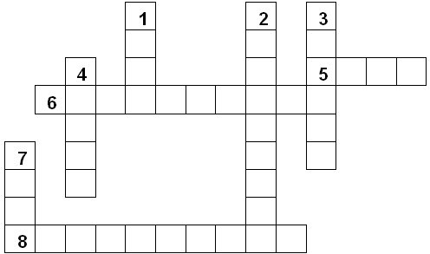
- Ограниченная рамкой область экрана (окно).
- Центральный … (процессор)
- Устройство для хранения информации (память).
- До появления компьютера она использовалась как основное средство хранения информации (книга).
- Это устройство названо именем маленького зверька с длинным хвостом (мышь).
- Знания об окружающем мире (информация).
- При нажатии на эту кнопку открывается Главное меню (Пуск).
- Устройство для ввода информации (клавиатура)
Максимальная оценка – 8 баллов.
Игра со зрителями
К нам поступила записка следующего содержания:
ляглолябальляная | яанретюьпмок | есть | нет не три
Глобальная | компьютерная | сеть | Интернет

4. Конкурс “Наблюдай-ка” (3мин)
Иван пришел в банк раньше Димы, Маша – позже Димы, Катя раньше Ивана, Таня – позже Маши. Кто пришел раньше всех? Кто – позже всех? В каком порядке приходили посетители? (Расставь под именами цифры)
Звучит музыка.
Таня | Катя | Иван | Маша | Дима
5 | 1 | 2 | 4 | 3
За правильный ответ 1 балл.

5. Конкурс “Отгадай-ка” (3мин).Звучит музыка.
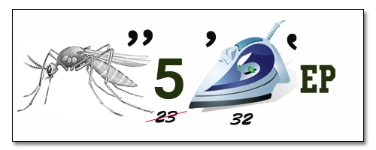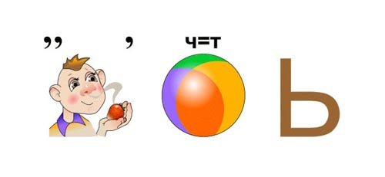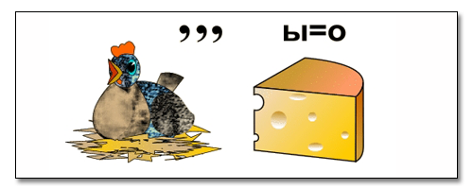

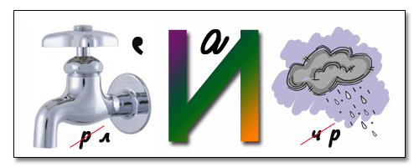

6. Конкурс“Текстовый” (3мин)
Участники садятся за компьютер. Их задача быстрее и правильнее соперника набрать текст.
Умная, послушная,
К сыру равнодушная,
Кота не раздражает,
Хозяев уважает,
По коврику гуляет,
Хвостиком виляет,
Курсором управляет.
- Конкурс “Составляй-ка” (Звучит музыка) (3мин)
Задание составить слова из слова ИНФОРМАТИКА.
За каждое слово 1 балл
10.Конкурс “Внимание” (2мин)
За правильный ответ на вопрос участник получает 1 балл.
- Основное устройство ввода информации … ( клавиатура)
- Компьютерная программа, предназначенная для набора текста …(блокнот)
- Краткое нажатие на кнопку мыши называется ….(щелчок)
- Ограниченная рамкой область экрана для размещения компьютерных объектов и выполнения действий с ними называется … (компьютерное окно)
- Клавиша, позволяющая отделить одно слово от другого называется...(пробел)
- Действия по исправлению ошибок и изменению содержания текста называют … (редактированием)
- Многие действия на компьютере начинаются с нажатия кнопки …(Пуск)
- Для печати прописной буквы в тексте используют клавишу …(Shift)
- Переход на новую строку осуществляют с помощью клавиши …(Enter)
- Вертикальная мигающая черта? (курсор)
- * используется в именах файлов? (нет)
- Как называется процесс построения моделей? (моделирование)
- Назовите клавишу фиксирующую режим заглавных букв?
- Могут ли в одной папке находиться файлы с одинаковыми именами? (нет)
- Центральное устройство компьютера? (системный блок, процессор)
- Кукла - это материальная или информационная модель?
- Наука, изучающая способы хранения, обработки и передачи информации? (информатика)
3.Подведение итогов
Учитель:
Вот закончилась игра.
Результат узнать пора.
Кто же лучше всех трудился
И в турнире отличился?
Слово предоставляется жюри.
Награждение победителей и болельщиков, которые больше всех заработали жетоны.

Внеклассное мероприятие

по информатике

в 7-ых классах:

Подготовили: учителя информатики

Евлоева Е.В.

2025-2026 учебный год

